Chapitre 4 − Forces

notion d’interaction

Dès qu’un objet A agit sur un objet B, alors l’objet B agit aussi sur l’objet A. Il s’agit d’une interaction.
En physique, on appelle force l’action d’un objet sur un autre.

ex rameur, ballon de baudruche + paille + ficelle

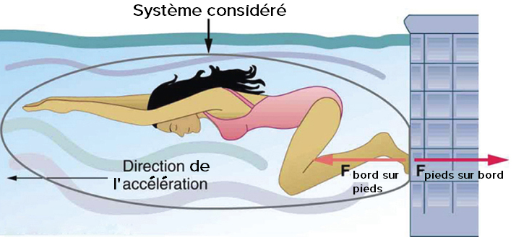

Deux objets sont en interaction s’ils agissent l’un sur l’autre.
Il existe deux types d’interaction :
- interaction de contact, lorsque les objets doivent se toucher pour qu’il y ait une interaction ;
- interaction à distance, lorsque les objets n’ont pas besoin de se toucher.

act1p206

Correction :
Quand un objet X agit sur un objet Y, l’action de X sur Y est appelée force.

Diagramme interaction objet
Pour faire l’inventaire des forces qui s’exercent sur un objet, on commence par réaliser un diagramme interaction-objet (DIO).

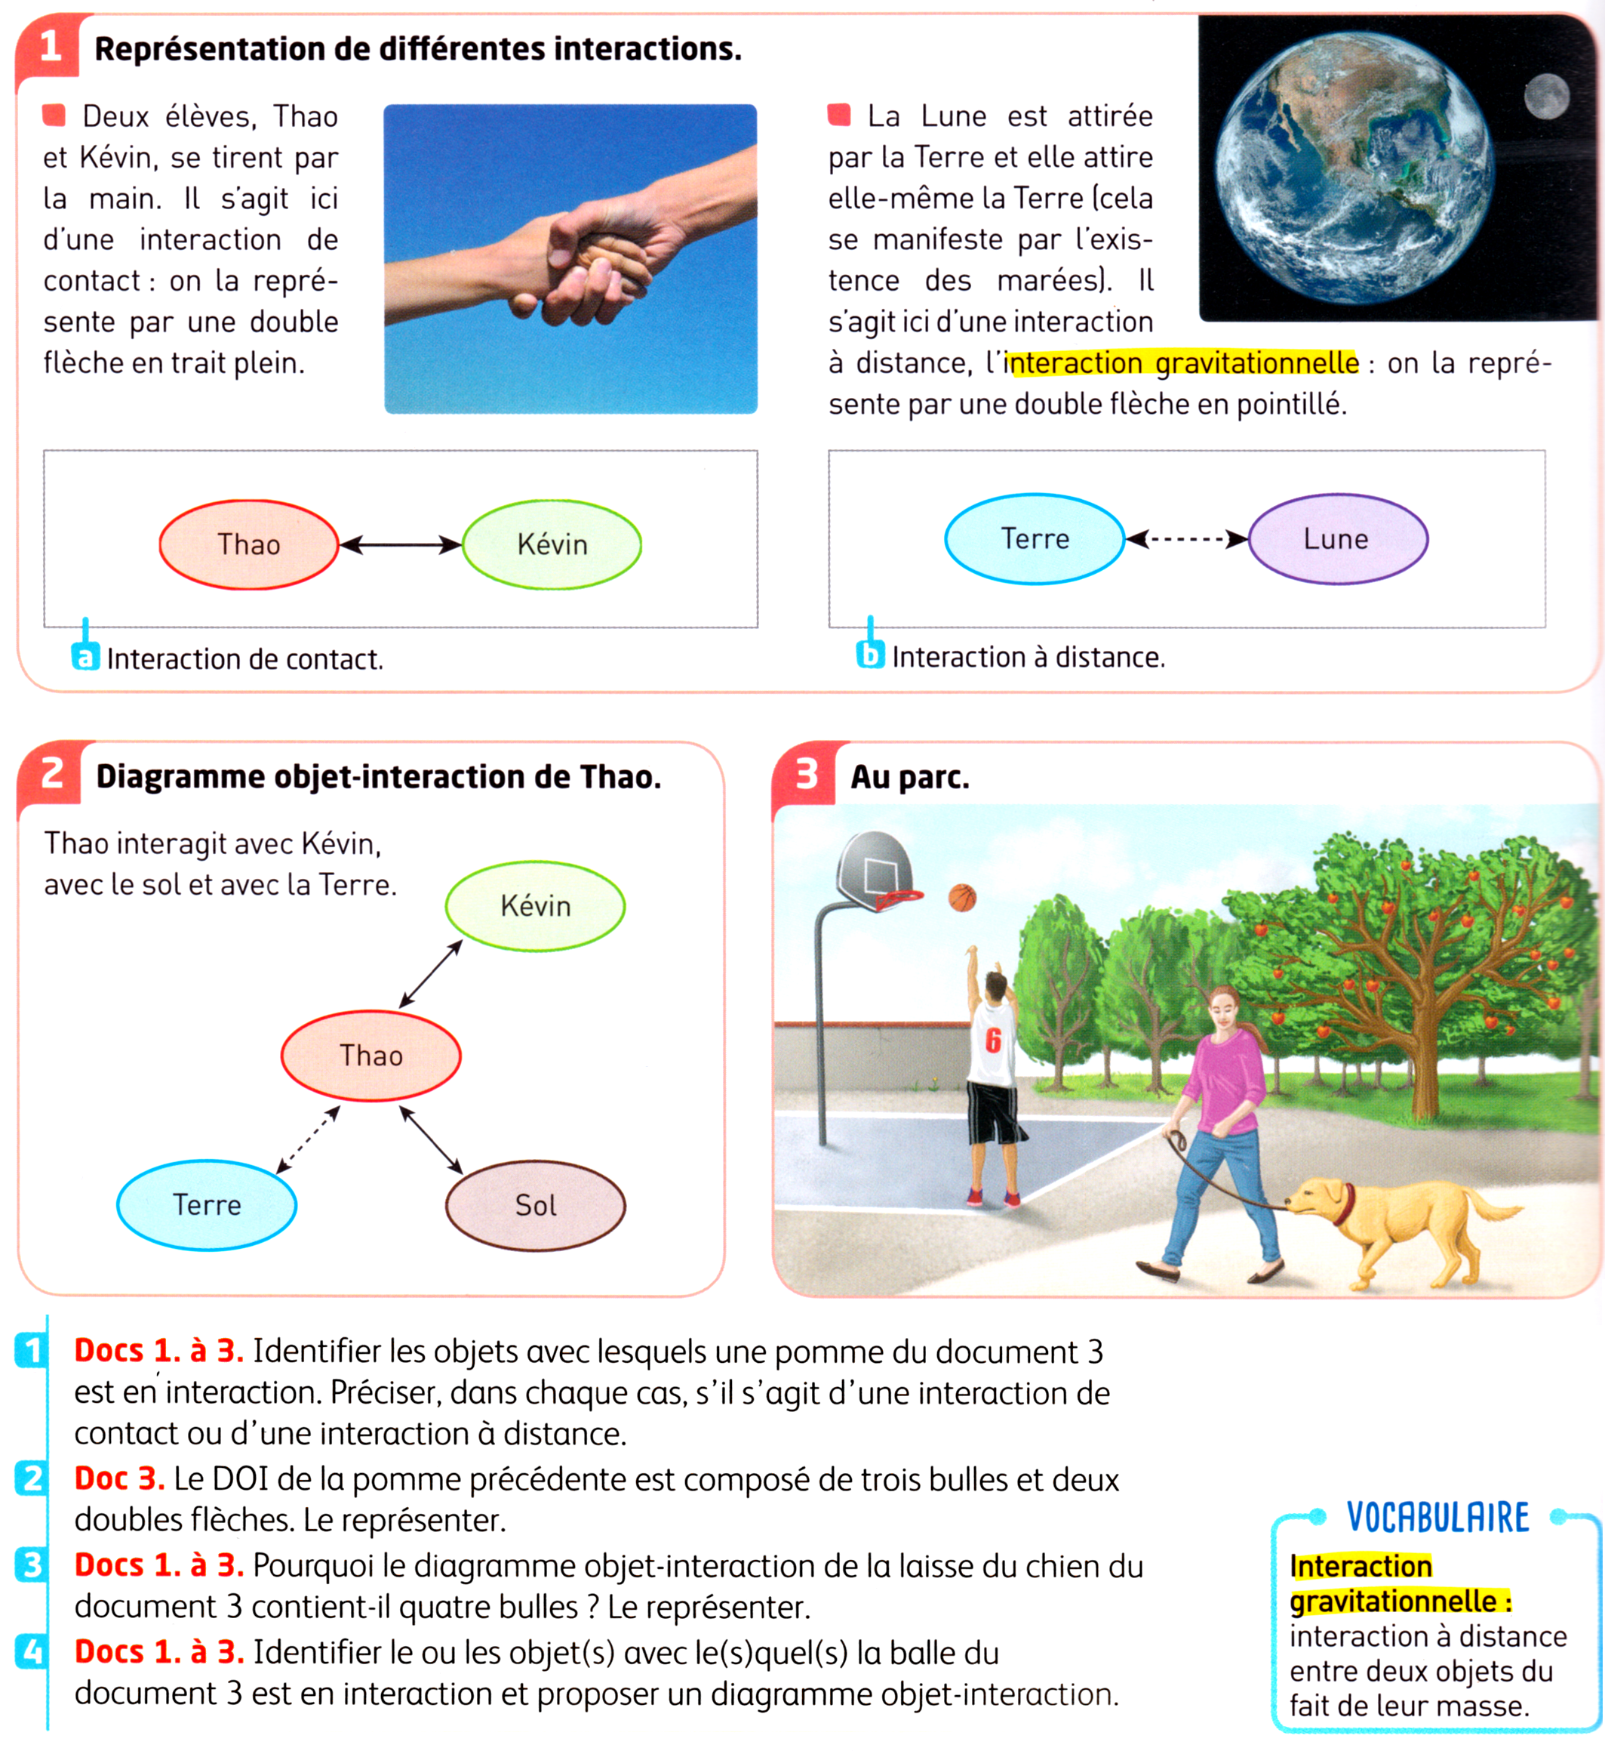

Bilan des forces

Montrer ressort sur potence à vide puis avec une masse.

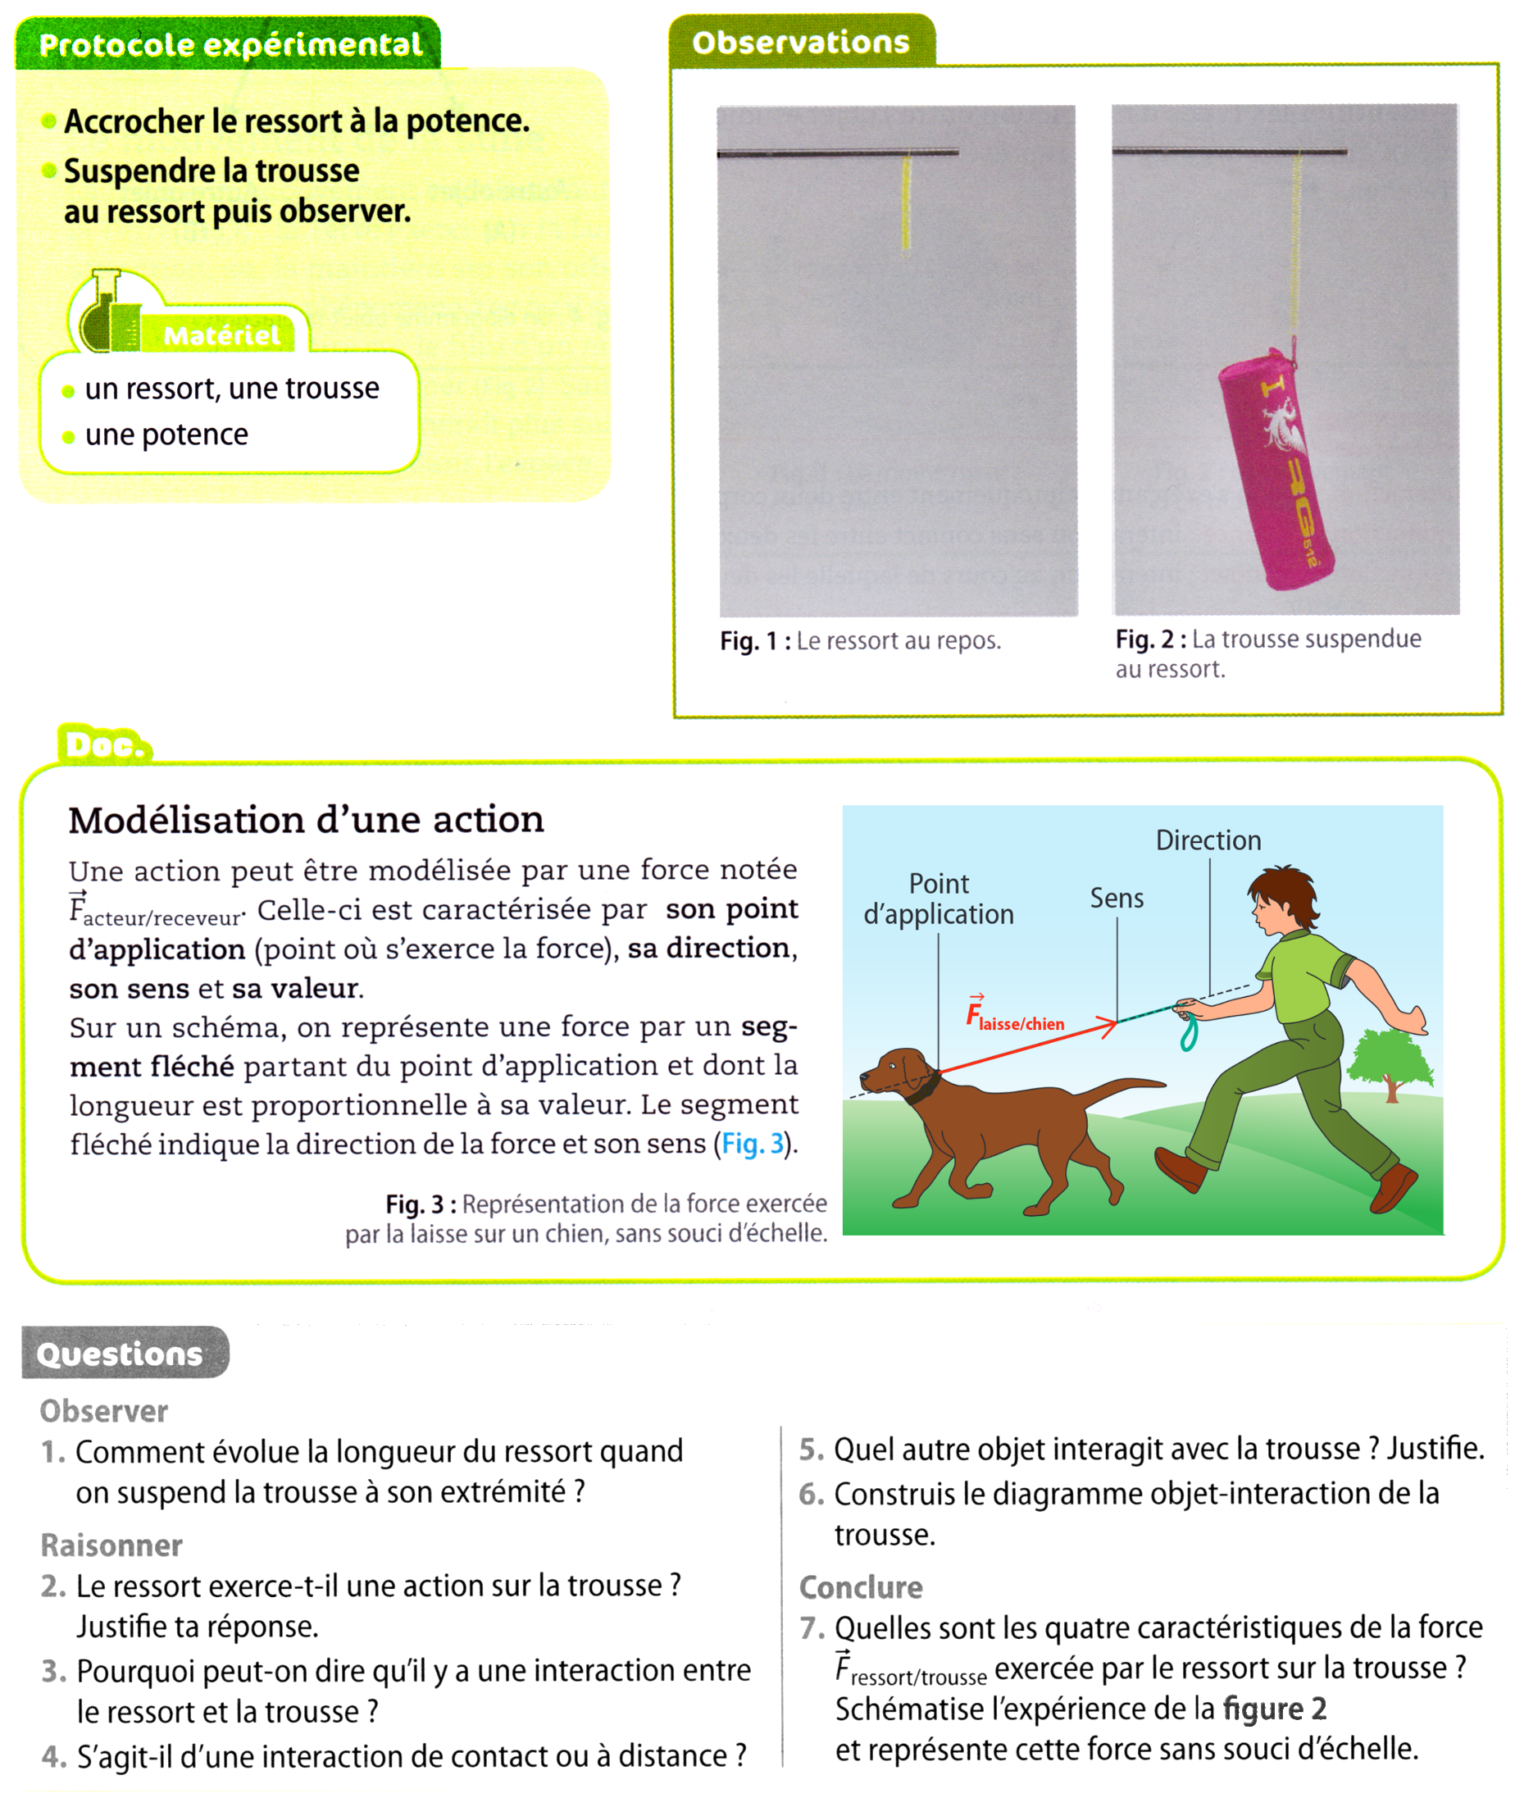

On représente les forces se représente par un segment fléché.
- on détermine le point d’application de la force.
  - au point de contact si c’est une force de contact
  - au centre de gravité si c’est une interaction à distance
- la direction du segment fléché est celle de l’objet qui agit.
- on choisit le sens, suivant si l’objet étudié est tiré ou poussé.
- on choisit une échelle (ex 10 N → 1 cm) et on trace la longueur du segment pour qu’elle corresponde à la valeur de la force.

Quelques exemples :
Faire le DIO puis le bilan des forces des objets suivants :

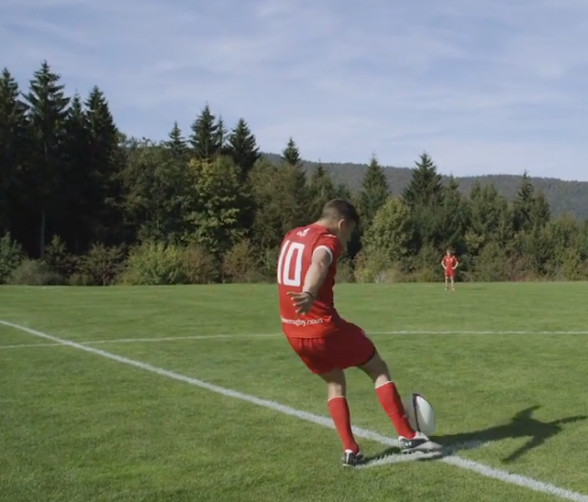
Illustration 1: ballon de rugby
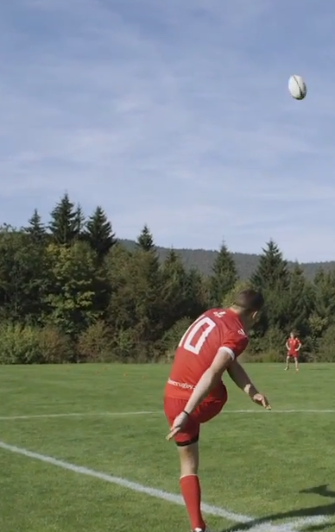
Illustration 2: ballon du rugby en l'air

Illustration 3: bateau à l'ancre
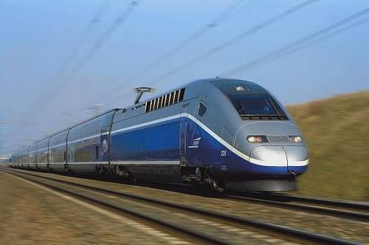
Illustration 4: TGV à pleine vitesse
5, 2, 3 p212

mesurer une force

Une force se mesure avec un dynamomètre. Elle se mesure en newton (N).

Ordre de grandeur de quelques forces
doigt sur le poussoir d’un stylo | ● |  | ● | 2 000 N
pied sur la pédale d’un vélo | ● |  | ● | 300 000 N
les gaz d’un réacteur sur l’avion | ● |  | ● | 5 000 000 N
les gaz d’un réacteur sur une fusée | ● |  | ● | 20 000 N
force exercée par un quadriceps de sportif | ● |  | ● | 1 N
force pour rombre une corde d’escalade | ● |  | ● | 100 N

ex 8,10 p213
+18, 19p215
act4p209
deux dynamomètres étalonnés par groupe
un morceau de ficelle
Correction :

force et mouvements
une force peut modifier un mouvement (sa vitesse ou sa direction) ou déformer un objet.

Dans le cas où les forces qui s’exercent sur un objet, l’objet est soit immobile, soit en mouvement rectiligne uniforme.

14,15 p213

expérience glaçon sur paillasse


